和合期货苹果周报（20190211--20190215）

江波明
从业资格证号：F3040815
投询资格证号：Z0013252
电话：0351-7342558
邮箱：jiangboming@hhqh.com.cn

- 苹果现货
各苹果主产省收购价格情况
单位：元/公斤
发布时间 | 省份
发布时间 | 陕西 | 山西 | 山东 | 河南 | 甘肃 | 河北 | 辽宁
2019/2/11 | 8.73 | 7.00 | 7.13 | 8.30 | 8.57 | 7.20 | 8.00
2019/2/13 | 8.71 | 6.75 | 7.16 | 8.15 | 8.47 | 7.20 | 8.00
2019/2/15 | 8.74 | 7.20 | 6.80 | 8.20 | 8.85 | 7.20 | 8.00
今日国内苹果价格稳定。山西运城芮城红富士冷库果80#纸袋客商收购价格4.20元/斤；75#纸加膜袋客商收购价格 2.50元/斤；75#膜袋1.50元/斤。产地整体行情稳定，山东产区客商备货继续进行，采购商稳定增加，交易氛围尚可。西部产区采购客商增加有限，行情热度与山东产区有一定差距，成交以质论价。辽宁产区客商补货需求增加，库存富士交易速度加快，价格暂无变动。
- 苹果期货
周五郑州商品交易所苹果收盘上涨，苹果合约1905开盘，最高11333，最低11160，收盘11274，上涨74，幅度 0.66%，成交量123846手，持仓量156560手，日增仓376手。。
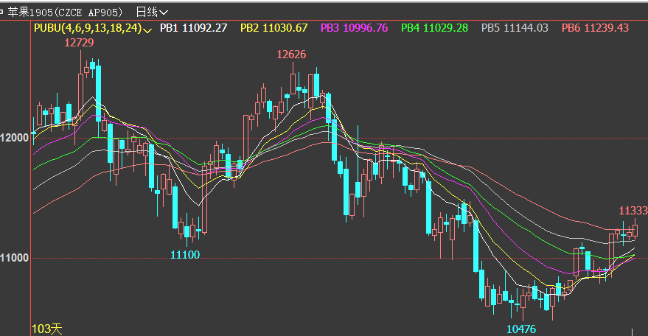
- 综合观点
今日国内产区苹果价格稳定。河南商丘虞城新果富士膜袋80#果农批发价2.10元/斤；膜袋75#果农批发价1.80元/ 斤；膜袋75#以上统货果农批发价1.40元/斤，较昨日稳定。随着元宵节临近，各个产区备货基本都已经开始，客商陆续赶 赴产区拿货以准备元宵节市场消化，加上，春节期间档口出现断货现象，极大增加了客商的备货积极性。节日需求的增加，让优质果销售持续好转。 只不过，由于产区价格较高，传导至销区市场，销区终端走货速度放慢，且柑橘类水果货源供应量较大，对苹果需求冲击较大，在这一定程度上影响客商的囤货积极性，多空并存，预计节后苹果市场整体暂以偏强格局运行。
操作上近日建议轻仓短多。
- 交易策略建议
1905合约轻仓短多。
- 风险点
1、天气因素；
2、贸易战对大宗商品的走势影响。

风险揭示：您应当客观评估自身财务状况、交易经验，确定自身的风险偏好、风险承受能力和服务需求，自行决定是否采纳期货公司提供的报告中所给出的建议。您应当充分了解期货市场变化的不确定性和投资风险，任何有关期货行情的预测都可能与实际情况有差异，若您据此入市操作，您需要自行承担由此带来的风险和损失。
免责声明：本报告的信息均来源于公开资料，本公司对这些信息的准确性和完整性不作任何保证，文中的观点、结论和建议仅供参考，不代表作者对价格涨跌或市场走势的确定性判断，投资者据此做出的任何投资决策与本公司和作者无关。
本报告所载的资料、意见及推测仅反映本公司于发布日的判断，在不同时期，本公司可发出与本报告所载资料、意见及推测不一致的报告，投资者应当自行关注相应的更新或修改。

和合期货投询部
联系电话：0351-7342558
公司网址：http://www.hhqh.com.cn

和合期货有限公司经营范围包括：商品期货经纪业务、金融期货经纪业务、期货投资咨询业务、公开募集证券投资基金销售业务。

